**团组织关系转出说明**

**一、使用环境要求**

  （一）“智慧团建”系统：https://zhtj.youth.cn/zhtj。

 （二）电脑操作系统要求：Windows7、Windows8、Windows10和MacOS。

（三）浏览器要求：IE10及以上版本的IE浏览器或Edge、Chrome、Firefox、Safari等，若使用360、QQ浏览器必须选择极速模式。

（四）目前系统只支持电脑端（PC端），不支持手机端。

**二、系统登录操作**

第一步：打开https://zhtj.youth.cn/zhtj；

第二步：输入已注册到系统的的身份证号码、密码、验证码；

第三步：点击“登录”即可。

**三、团组织关系转出具体操作（团员个人提交申请）**

第一步：登录后在界面左下角点击“关系转接”；

第二步：按照提示填写拟转入组织的相关信息；

第三步：点击提交，等待审批。

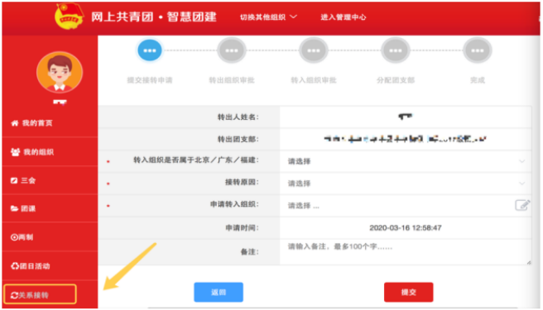

**四、撤销申请**

未完成申请审批前，申请方可以点击申请页面右上角“撤销申请”，即可撤销操作。

**五、转往全国铁道、全国民航、中央金融、中央企业、中央和国家机关团委(简称为“系统团委”)的注意事项**

选择转入系统团委团组织时，要根据实际组织架构，选择所在组织体系，不能根据组织所在地选择具体省份。例如太原铁路局，选择转入的省级组织时，应选择“全国铁道团委”不能选择“团山西省委”。

转往北京、广东、福建三省时，选择转接原因后，需要详细填写名称、地址、组织等信息。

**六、组织关系转接原因填写说明**

（一）已落实工作单位（含自主创业）的毕业学生团员/毕业后因公出国（境）工作的毕业学生团员：将团组织关系转接至工作单位团组织；工作单位尚未建立团组织的, 应转接至工作单位所在地的乡镇街道“学社衔接临时团支部”。

（二）升学的毕业学生团员：转接至录取学校相应的团组织。

（三）毕业后参军入伍的学生团员：选择“特殊单位团组织”后，由省级团组织负责审核。毕业后到涉密单位工作的学生团员的转接参照此类型处理。

（四）离校前尚未落实就业去向的毕业学生团员/毕业后因私出国（境）的毕业学生团员（求学除外）：转接至学生户籍所在地、生源地或本人、父母居住地的乡镇街道“学社衔接临时团支部”。如果条件允许，也可直接将团组织关系转接到毕业学生团员户籍所在地或本人、父母居住地所属村或社区一级的团组织。

（五）出国（境）学习研究的毕业学生团员：将团组织关系保留在原就读学校。

（六）未满28周岁保留团籍的预备党员和正式党员也需办理转出手续。